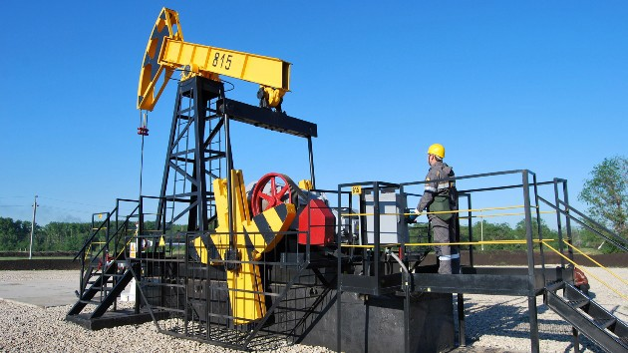ООО«Нефтегазстройпроект»

ТЕХНИЧЕСКОЕ ПЕРЕВООРУЖЕНИЕ АГЗУ №9 КАЗАНСКОГО МЕСТОРОЖДЕНИЯ

ПРОЕКТ ПЛАНИРОВКИ ТЕРРИТОРИИ ОСНОВНАЯ ЧАСТЬ

2654П-ППТ-ОЧ

Том 1

2015 г.

Изм. | № док. | Подп. | Дата

ООО«Нефтегазстройпроект»

ТЕХНИЧЕСКОЕ ПЕРЕВООРУЖЕНИЕ АГЗУ №9 КАЗАНСКОГО МЕСТОРОЖДЕНИЯ

ПРОЕКТ ПЛАНИРОВКИ ТЕРРИТОРИИ ОСНОВНАЯ ЧАСТЬ

2654П-ППТ-ОЧ

Том 1

Главный инженер Д.В. Ерохов

Главный инженер проекта А.Ю. Примаков

2015
Вз ам.Инв.№
П о д п. и д а т а
И нв . № по д . | 16023

Обозначение | Наименование | Примечание
 |  | лист | стр.
2654П-ППТ-ОЧ.С | Содержание тома | 1 | 2
2654П-ППТ-СП | Состав проектной документации | 1 | 3
2654П-ППТ-ОЧ.ПЗ | Пояснительная записка | 1-11 | 4-14
Графическая часть
2654П-ППТ-ОЧ-ГЧ | Чертеж планировки территории. М 1:500 | 1 | 15

Изм. Кол.уч. Лист № док. Подп. Дата
ГИП Примаков 11.15

2654П-ППТ-ОЧ.С

Стадия Лист Листов
Техническое перевооружение АГЗУ №9

Разработал Носов 11.15
Н. контр. Федотов 11.15
Казанского месторождения Проект планировки территории.
Основная часть. Содержание тома
П 1
ООО
«Нефтегазстройпроект»

Номер тома | Обозначение | Наименование | Примечание
1 | 2654П-ППТ-ОЧ | Проект планировки территории. Основная часть | 16023
2 | 2654П-ППТ-МО | Проект планировки территории. Материалы по | 16025
 |  | обоснованию

Изм. Кол.уч. Лист № док. Подп. Дата

2654П-ППТ-СП

ГИП Примаков 11.15 Техническое перевооружение АГЗУ №9
Стадия Лист Листов

Разработал Носов 11.15
Казанского месторождения П 1

Н. контр. Федотов 11.15 Состав проектной документации ООО
«Нефтегазстройпроект»

Содержание
Принятые сокращения 2
Введение 3
- Основание для проектирования 4
- Исходные данные для проектирования 4
  - Перечень используемых нормативных документов 4
- Положение о размещении объектов капитального строительства 5
  - Краткая характеристика района работ 5
  - Обоснование землеотвода 6
  - Красные линии. Границы проектирования 6
  - Обоснование необходимости размещения объекта и его инфраструктуры на землях сельскохозяйственного назначения 7
Приложение А. Техническое задание 9

Изм. Кол.уч. Лист №док. Дата
Подпись и дата

2654П-ППТ-ОЧ.ПЗ
Взам. инв. №

Гл. инженер Ерохов 11.15 Техническое перевооружение АГЗУ №9
Инв. № подл.
16023
Стадия Лист Листов

ГИП Примаков 11.15
Разработал Носов 11.15
Н. контр. Федотов 11.15
Казанского месторождения Проект планировки территории.
Основная часть.
Пояснительная записка
П 1 19
ООО
«Нефтегазстройпроект»

5

Принятые сокращения

ЗУ | Земельный участок
КПТ | Кадастровый план территории
ТП | Территориальное планирование
КПЗУ | Кадастровый план земельного участка

Изм. Кол.уч. Лист №док Подп. Дата

2654П-ППТ-ОЧ.ПЗ
Лист
3

 |  |  |  |  |  |  |  |  | 6
Введение

Документация по планировке территории – «Проект планировки территории с проектом межевания в его составе, предусматривающий размещение объекта – «Техническое перевооружение АГЗУ №9 Казанского месторождения» разработана согласно требованиям законодательных актов и рекомендаций нормативных документов.
Заказчик: ООО «СамараНИПИнефть», 443010, г Самара, ул Вилоновская, д 18 Исполнитель: ООО «Нефтегазстройпроект» 121248 г. Москва, Кутузовский пр-т, д.
12, строение 9
Для выполнения работ заказчик предоставил все необходимые исходные данные, документация по территориальному планированию местных органов власти на местах имеется.
Исполнитель получил все необходимые сведения из Росреестра: КПТ, КПЗУ
Взам. инв. №
Подпись и дата
Инв. № подл. | 16023
 |  |  |  |  |  |  |  | 2654П-ППТ-ОЧ.ПЗ | Лист
 |  |  |  |  |  |  |  |  | 3
 |  | Изм. | Кол.уч. | Лист | №док | Подп. | Дата

7

Основание для проектирования

Основанием для проектирования является:
- Техническое задание;

Исходные данные для проектирования

Исходными данными для разработки проектной документации по объекту
«Техническое перевооружение АГЗУ №9 Казанского месторождения» являются:
- Схема планировочной организации земельного участка.
- Топографический план территории АГЗУ № 9
- Вид строительства – новое.

2.1 Перечень используемых нормативных документов.

Федеральный закон  от 29.12.2004 N 190-ФЗ | Градостроительный кодекс РФ
Правила землепользования и застройки | Положение о территориальном планировании сельского поселения Воротнее муниципального района Сергиевский Самарской области
Постановление Правительства РФ от 16.02.08 № 87 | Положение о составе разделов проектной документации и требованиях к их содержанию
ГОСТ Р 21.1101-2013 | СПДС. Основные требования к проектной и рабочей документации
СН 459-74 | Нормы отвода земель для нефтяных и газовых скважин
Постановление Правительства РФ от 24.02.2009 N 160 | «О порядке установления охранных зон объектов электросетевого хозяйства и особых условий использования земельных участков, расположенных в границах таких зон»
РД 39-132-94 | «Правила по эксплуатации, ревизии, ремонту и отбраковке нефтепромысловых трубопроводов»

Изм. Кол.уч. Лист №док Подп. Дата

2654П-ППТ-ОЧ.ПЗ
Лист
4

 |  |  |  |  |  |  |  |  | 8
3 Положение о размещении объектов капитального строительства

3.1 Краткая характеристика района работ
В административном отношении изысканный объект «Техническое перевооружение АГЗУ №9 Казанского месторождения» расположен в границах муниципального района Сергиевский Самарской области
Ближайшие к району работ населенные пункты:
- п. Красные дубки, расположенное в 2,34 км к юго-западу от АГЗУ №9;
- п. Воротнее, расположенное в 5.75 км к востоку от АГЗУ №9;
- п. Кабановка, расположенное в 3,65км к юго-востоку от АГЗУ №9;
- п.Нижняя Козловка, расположенное в 6,46 км к северо-востоку от АГЗУ №9.
Дорожная сеть района работ представлена автодорогой «Воротнее- Кабановка» -, подъездными автодорогами к указанным выше селам, а также сетью полевых дорог.
Гидрография представлена ручьем Елховским, протекающей северо-западнее района
работ.
Рельеф района работ всхолмленный. Отметки колеблются от 100 до 148 м.

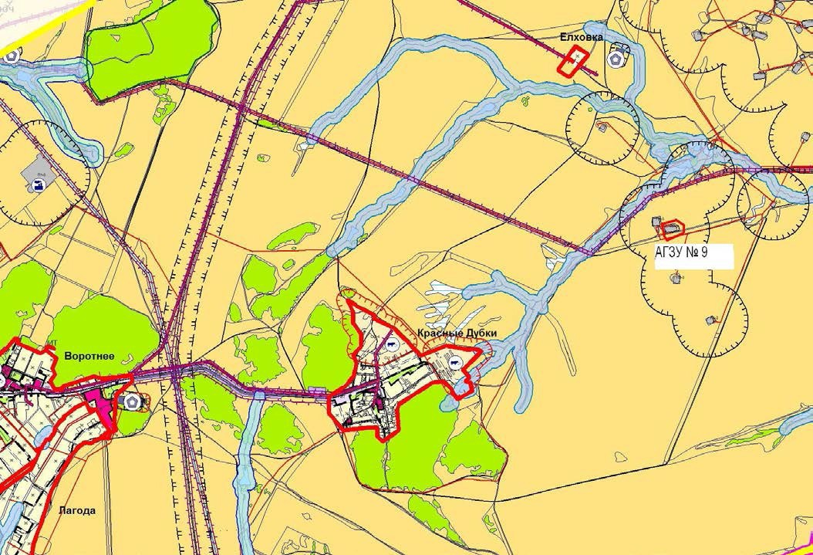

Рисунок 1. Обзорная схема района работ
Взам. инв. №
Подпись и дата
Инв. № подл. | 16023
 |  |  |  |  |  |  |  | 2654П-ППТ-ОЧ.ПЗ | Лист
 |  |  |  |  |  |  |  |  | 5
 |  | Изм. | Кол.уч. | Лист | №док | Подп. | Дата

 |  |  |  |  |  |  |  |  | 9

Обоснование землеотвода

Определение необходимых площадей земельных угодий, отводимых под землепользование на территории муниципального района Сергиевский Самарской области под объект «Техническое перевооружение АГЗУ №9 Казанского месторождения» произведено по существующим сооружениям.

Красные линии. Границы проектирования

Красные линии, обозначающие границы территорий общего пользования, на объекте не устанавливались в связи с размещением объекта вне зоны городской застройки , а именно на землях сельскохозяйственного назначения.. На объекте определены границы проектирования.
Площадь отвода: 8 976 кв.м.

Взам. инв. №
Подпись и дата
Инв. № подл. | 16023
 |  |  |  |  |  |  |  | 2654П-ППТ-ОЧ.ПЗ | Лист
 |  |  |  |  |  |  |  |  | 6
 |  | Изм. | Кол.уч. | Лист | №док | Подп. | Дата

10

Таблица 1. Координаты поворотных точек.

N точек | X | Y
1 | 5943512.69 | 249172.99
2 | 5943513.75 | 249183.87
3 | 5943484.52 | 249201.55
4 | 5943464.15 | 249207.15
5 | 5943457.76 | 249202.59
6 | 5943434.93 | 249186.28
7 | 5943424.93 | 249085.83
8 | 5943429.13 | 249085.34
9 | 5943443.76 | 249083.67
10 | 5943449.13 | 249083.11
11 | 5943453.49 | 249083.17
12 | 5943503.96 | 249083.76
Площадь=8 976 кв.м

Обоснование необходимости размещения объекта и его инфраструктуры на землях сельскохозяйственного назначения

Проектируемый объект «Техническое перевооружение АГЗУ №9 Казанского месторождения» располагается к югу от районного центра Сергиевск, на землях сельскохозяйственного назначения со следующими кадастровыми номерами:

    - земельный участок 63:31:1706004 – земли не разграниченной государственной собственности Администрация муниципального района Сергиевский Самарской обл.;

    - земельный участок 63:31:0000000:308 – общая долевая собственность;

Площади земельных отводов по землям не разграниченной государственной собственности составляют 7 168 м.кв..

Общая площадь земельного участка под строительство объекта ОАО
«Самаранефтегаз» : « Техническое перевооружение АГЗУ №9 Казанского месторождения» 8 976 м2.

Использование земель сельскохозяйственного назначения или земельных участков в составе таких земель, предоставляемых на период осуществления строительства линейных сооружений (нефтепроводов, линий электропередачи, дорог, линий анодного заземления), осуществляется при наличии утвержденного проекта рекультивации таких земель для нужд сельского хозяйства без перевода земель сельскохозяйственного назначения в земли иных категорий (п. 2 введен Федеральным законом от 21.07.2005 № 111-ФЗ). Строительство проектируемых площадных сооружений потребует отвода земель в долгосрочное пользование (с переводом земельного участка из одной категории в другую), долгосрочную аренду и во

Изм. Кол.уч. Лист №док Подп. Дата

2654П-ППТ-ОЧ.ПЗ

Лист
7

 |  |  |  |  |  |  |  |  | 11
временное пользование на период строительства объекта.

В соответствии с Федеральным законом от 21.12.2004 № 172-ФЗ «О переводе земель или земельных участков из одной категории в другую», перевод земель сельскохозяйственного назначения под размещение скважин в категорию земель промышленности в рассматриваемом случае допускается, так как он связан с добычей полезных ископаемых. Согласно статье 30 Земельного кодекса РФ от 25.10.2001 № 136-ФЗ предоставление в аренду пользователю недр земельных участков, необходимых для ведения работ, связанных с пользованием недрами, из земель, находящихся в государственной или муниципальной собственности осуществляется без проведения аукционов. Формирование земельных участков сельскохозяйственного назначения для строительства осуществляется с предварительным согласованием мест размещения объектов. Предоставление таких земельных участков осуществляется в аренду.
Взам. инв. №
Подпись и дата
Инв. № подл. | 16023
 |  |  |  |  |  |  |  | 2654П-ППТ-ОЧ.ПЗ | Лист
 |  |  |  |  |  |  |  |  | 8
 |  | Изм. | Кол.уч. | Лист | №док | Подп. | Дата

12

Приложение А. Техническое задание

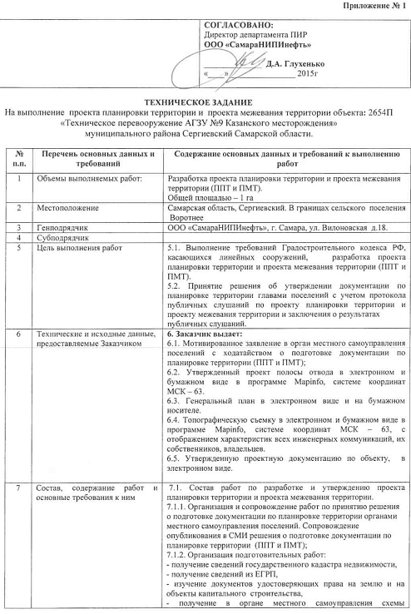

Изм. Кол.уч. Лист №док Подп. Дата

2654П-ППТ-ОЧ.ПЗ
Лист
9

13

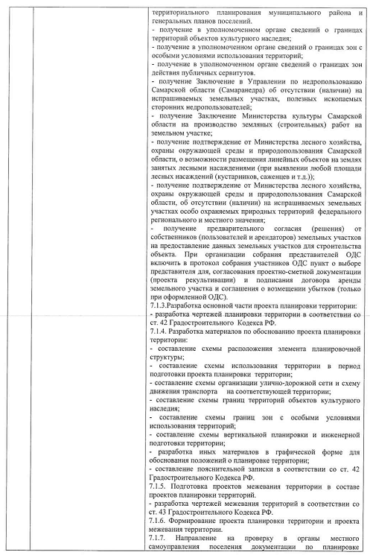

Изм. Кол.уч. Лист №док Подп. Дата

2654П-ППТ-ОЧ.ПЗ
Лист
10

14

Изм. Кол.уч. Лист №док Подп. Дата

2654П-ППТ-ОЧ.ПЗ
Лист
11

 |  | Таблица регистрации изменений
 |  | Изм | Номера листов (страниц) |  |  |  |  |  |  |  | Всего листов (страниц) в докум. | № докум. | Подпись | Дата
 |  |  | Изменен- ных |  |  | Заменен- ных |  | Новых |  | Аннулиро- ванных
Взам. инв.№
Подп. и дата
Инв.№ подл. | 16023
 |  |  |  |  |  |  |  |  | 2654П-ППТ-ОЧ |  |  |  |  |  | Лист
 |  | Изм. | Кол.уч. | Лист | №док. |  | Подп. | Дата
Формат А4

